

**KOCAELİ ÜNİVERSİTESİ   
KOCAELİ MESLEK YÜKSEKOKULU  
BİLGİSAYAR PROGRAMCILIĞI PROGRAMI**

**PROJE RAPOR DOSYASI**

**ELEKTRONİK TİCARET PROJESİ**

**193531060  
EMRE TÜMER**

**MAYIS 2021**

**İçindekiler**

Özet 2

Projeye Eklenen Yeni Özellikler 3

Sonuçlar 6

Kaynakça 6

# Özet

Bu proje Ayakkabı satış sitesidir. Site içinde Erkek, Kadın, Çocuk ayakkabıları ve Çanta&Cüzdan bölümleri bulunmaktadır.

**Domain ve Hosting**

Site Adresi: ayakkabidunyasi.online

Site Yönetim Adresi: ayakkabidunyasi.online/admin

Kullanıcı Adı: admin

Şifre: Emre2000*

# Projeye Eklenen Yeni Özellikler

Ana Sayfa Ekranı**:**

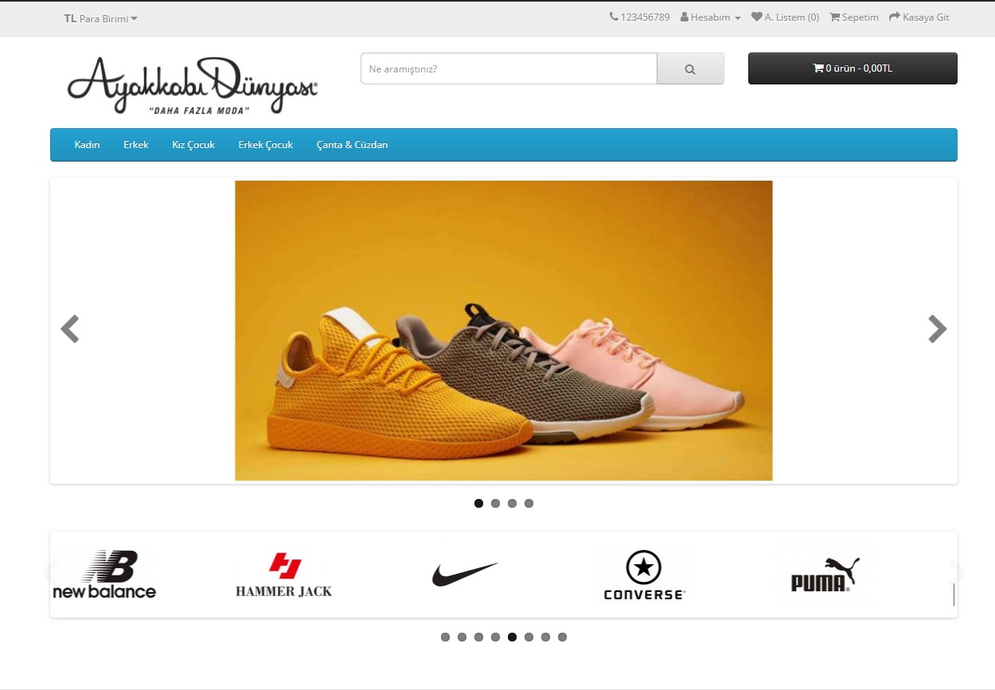

Erkek Spor Ayakkabıları:

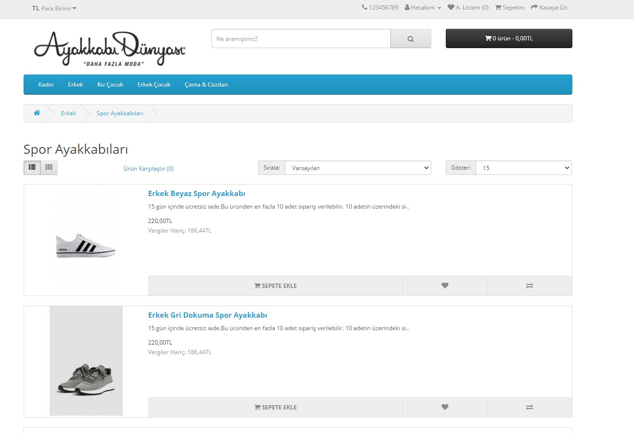

Erkek Çanta&Cüzdan:

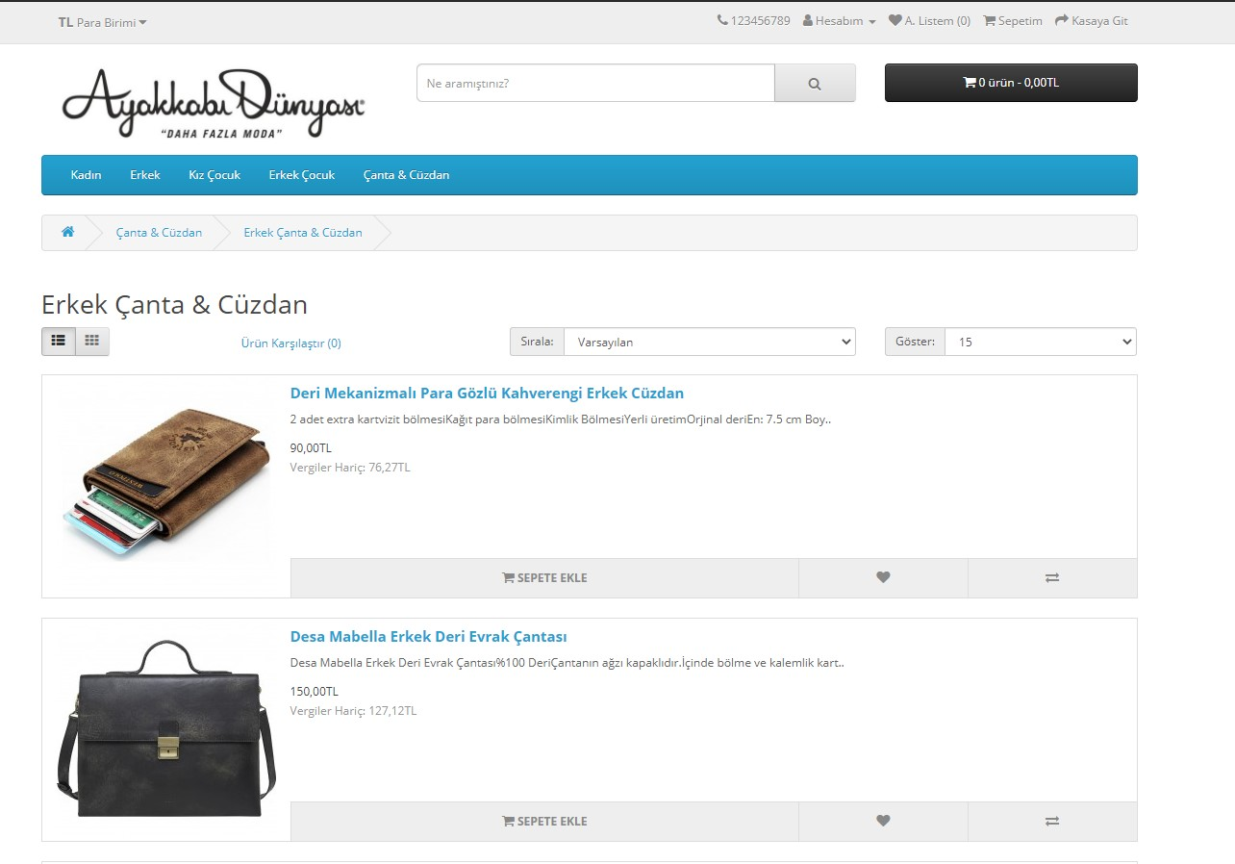

Kadın Günlük Ayakkabıları:

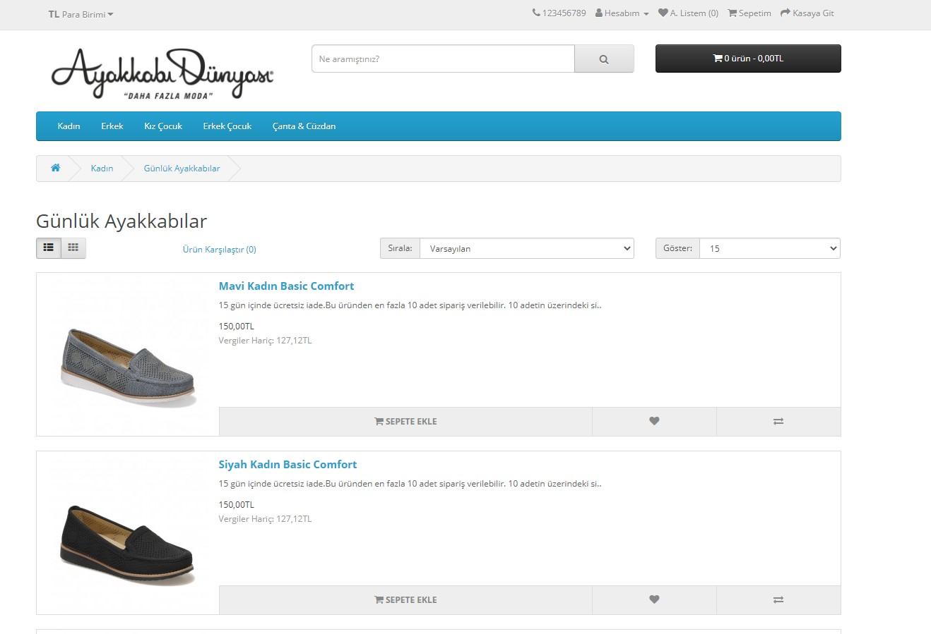

Çocuk Ayakkabıları:

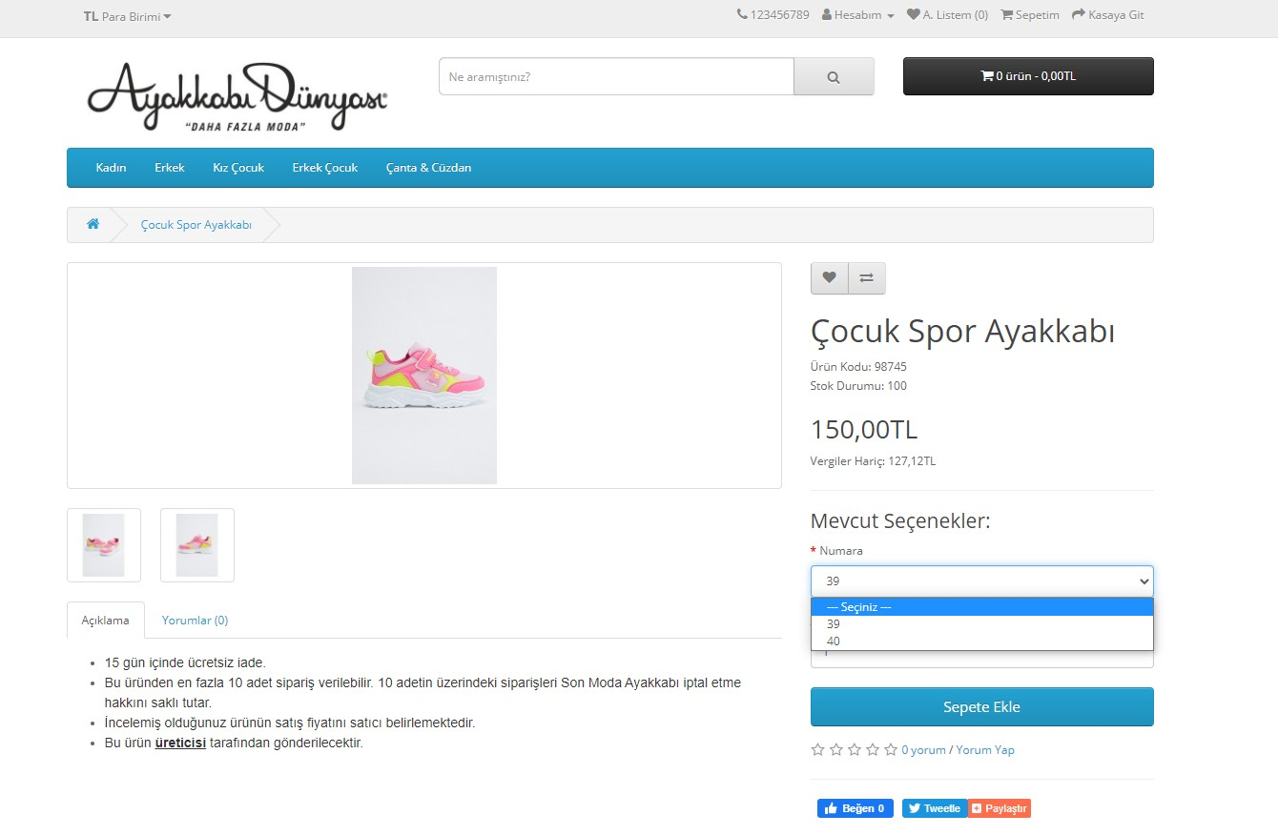

Kadın Spor Ayakkabılar:

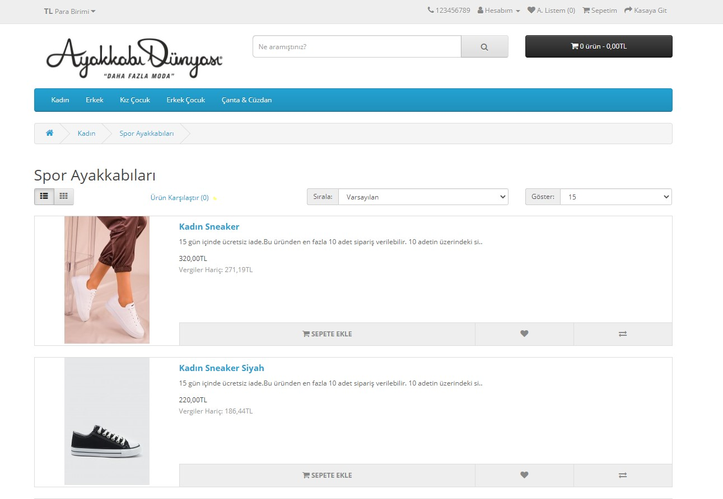

# Sonuçlar

Bir E-Ticaret sitesi kurulumunda hangi yollar izlenmeli, nasıl çalışmalar yapılmalı, ürün ekleme, satış yapma vb. tüm bilgileri edindim. Kodlama yapmadan kolayca bir site kurulumu nasıl yapılır öğrendim. İleride kendimi daha da geliştirmek istediğim bir alan hakkında bilgi edindim.

# Kaynakça

*İnternet Kaynağı*  
<https://www.udemy.com/course/opencart-ile-siifrdan-en-ust-seviyeye-kodlamasiz-e-ticaret/>

<https://www.youtube.com/channel/UCzg7kgGo51zWBeWABaIK4TA>